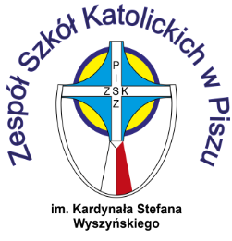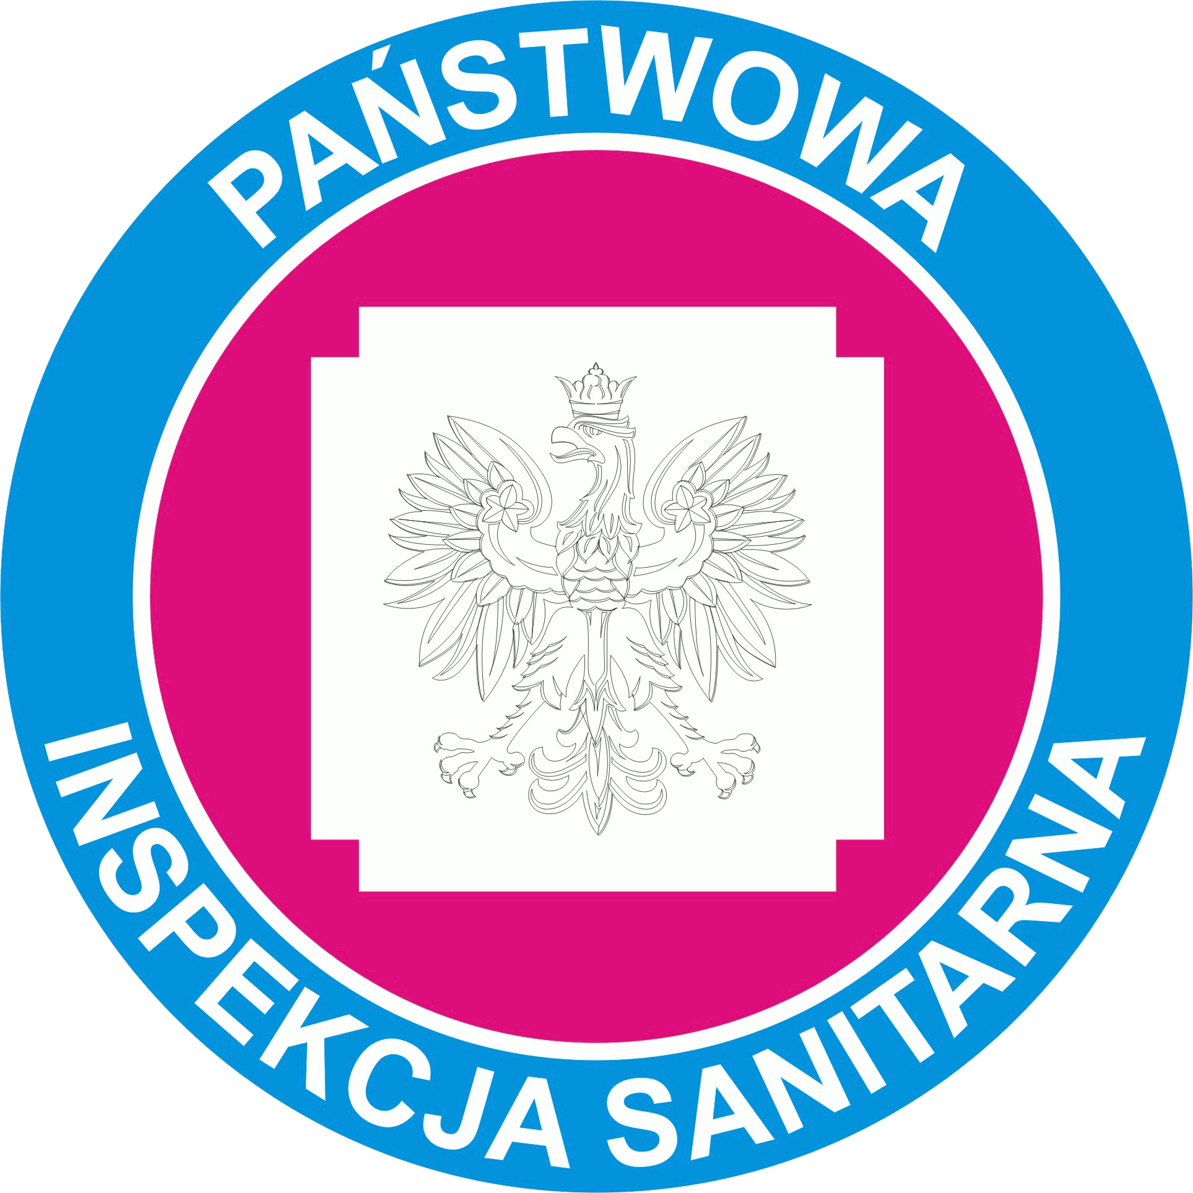
ORGANIZATORZY

Regulamin
Powiatowego Konkursu Wiedzy konkurs wiedzy o chorobach zakaźnych
i profilaktyce promowania i kształtowania właściwych zachowań prozdrowotnych
dla młodzieży VIII klas szkół podstawowych i I-IV szkół ponadpodstawowych z powiatu piskiego
- Organizatorzy Konkursu
- Zespół Szkół Katolickich w Piszu.
- Powiatowa Stacja Sanitarno–Epidemiologiczna w Piszu.
- Partnerzy Konkursu
- Starostwo Powiatowe w Piszu.
- Cele Konkursu
- Cel główny: Promocja zdrowego stylu życia w zakresie przeciwdziałania zakażeniom.
- Cele szczegółowe:
- Propagowanie rzetelnych i aktualnych informacji w zakresie problematyki chorób zakaźnych, palenia tytoniu i zdrowego stylu życia.
- Poszerzanie wiedzy na temat zapobiegania zakażeniom HIV i zapobiegania chorobom przenoszonym drogą płciową.
- Promowanie odpowiednich zachowań oraz dbania o zdrowie własne i innych osób.
- Kształtowanie umiejętności samodzielnego zdobywania i pogłębiania wiedzy.
- Integrowanie uczniów na rzecz promocji zdrowia.
- Rozwijanie współpracy nauczycieli, pedagogów w zakresie promocji zdrowia.
- Adresaci
- Uczniowie VIII klasy szkoły podstawowej z powiatu piskiego
- Uczniowie klas I-IV szkoły ponadpodstawowej z powiatu piskiego
- Zasady przeprowadzenia Konkursu
- Warunki uczestnictwa:
- Szkoła zgłasza do Konkursu do Powiatowej Stacji Sanitarno-Epidemiologicznej w Piszu maksymalnie trzech uczniów wraz z opiekunem na załączonym do Regulaminu formularzu zgłoszeniowym do 25.11.2022 roku, na adres mailowy PSSE w Piszu: agnieszka.karmowska@sanepid.gov.pl bądź osobiście do siedziby Stacji pod adresem : Powiatowa Stacja Sanitarno-Epidemiologiczna w Piszu ul. Warszawska 5, 12-200 Pisz. Wnioskodawcą może być tylko Dyrektor bądź Z-ca Dyrektora.
- Szkoła staje się uczestnikiem Konkursu z chwilą doręczenia do PSSE w Piszu prawidłowo wypełnionego i podpisanego formularza zgłoszeniowego, zgody przedstawiciela ustawowego dziecka oraz klauzuli informacyjnej o przetwarzaniu danych osobowych RODO. Nadesłanie zgłoszenia, a także zgody prawnego opiekuna oraz klauzuli informacyjnej o przetwarzaniu danych osobowych, jest równoznaczne z akceptacją Regulaminu Konkursu.
- Po stronie Szkoły zgłaszającej uczestnika/uczestników do Konkursu należy sprawdzenie czy zgłoszenie dotarło do Organizatorów i czy spełnia warunki podane w Regulaminie.
- Organizatorzy nie ponoszą odpowiedzialności za nie dostarczenie lub błędnie wypełnione zgłoszenia.
- Organizatorzy zastrzegają sobie prawo do odwołania Konkursu na wypadek znikomego zainteresowania Konkursem lub złej sytuacji epidemicznej.
- Organizatorzy zobowiązują się powiadomić mailowo o jego odwołaniu.
- Uczestnicy Konkursu zobowiązani są do: zapoznania się z Regulaminem, przestrzegania Regulaminu oraz sumiennego przygotowania się do Konkursu.
- Termin przebiegu Konkursu:
- Konkurs odbędzie się 1 grudnia 2022r. (czwartek) o godzinie 10:00 w siedzibie Zespołu Szkół Katolickich w Piszu, Plac Daszyńskiego 9A.
- Przebieg Konkursu:
- Konkurs przeprowadzany jest w dwóch etapach: I etap - szkolny, II etap – powiatowy
- II etap - powiatowy, przeprowadzany zostanie za pośrednictwem Internetowego Systemu Konkursowego – test komputerowy
- II etap - powiatowy polega na samodzielnym rozwiązaniu przez zakwalifikowanych do niego uczniów zadań konkursowych. Zadania konkursowe na II etapie – powiatowym Konkursu mają charakter testów z pytaniami zamkniętymi.
- Zadaniem Uczestników jest udzielenie odpowiedzi na 30 pytań testowych, które będą punktowane w następujący sposób:
- Odpowiedź prawidłowa – 1 punkt.
- Odpowiedź nieprawidłowa lub brak odpowiedzi – 0 punktów.
- Ustala się następujące zasady punktacji, jednolite dla wszystkich etapów Konkursu :
- pytania testowe: odpowiedź prawidłowa (wskazanie wszystkich właściwych odpowiedzi w danym zadaniu) - 1 punkt, odpowiedź nieprawidłowa lub brak odpowiedzi - 0 punktów
- Czas na udzielenie odpowiedzi wynosi 30 minut.
- Trzy osoby z największą liczbą punktów zdobywają kolejno I, II oraz III miejsce i otrzymają nagrody oraz dyplomy.
- W przypadku wystąpienia trudności w wyłonieniu najlepszych uczestników danego etapu Konkursu, zespół organizacyjny ma obowiązek zarządzić i przeprowadzić dogrywkę, polegającą na rozwiązaniu dodatkowych zadań.
- O sposobie przeprowadzenia dogrywki decyduje zespół organizacyjny danego etapu w zależności od liczby osób biorących udział w dogrywce.
- W etapie powiatowym przewiduje się dogrywkę, polegającą na udzieleniu odpowiedzi na 3 pytań otwartych, które będą punktowane w następujący sposób:
- pytania opisowe : odpowiedź pełna – maksymalna liczba punktów określona przez autorów pytań, odpowiedź niepełna – cząstkowa wartość maksymalnej liczby punktów, odpowiedź nieprawidłowa lub jej brak – 0 punkt,
- Zakres tematyczny:
- profilaktyki chorób zakaźnych m. in. HIV, AIDS, COVID -19, HPV, HCV,
- profilaktyki palenia tytoniu w tym e-papierosa,
- profilaktyki promowania i kształtowania właściwych zachowań prozdrowotnych poprzez prawidłowe odżywianie i aktywność fizyczną.
- Zestawy pytań do konkursu Wiedzy o HIV/AIDS przygotowanych przez Powiatowa Stacja Sanitarno – Epidemiologiczna w Piszu.
- Harmonogram Konkursu:
- Przesłanie Regulaminu do szkół powiatu piskiego: do 25.10.2022r.
- Zgłoszenie Uczestników do Konkursu: do 25.11.2022r.
- Konkurs Powiatowy: 1.12.2022r.
- Zasady powołania i skład komisji konkursowej:
- Komisję konkursową powołują organizatorzy.
- Nagrody:
- Trzy osoby z największą liczbą punktów zdobywają I, II i III miejsce, oraz otrzymują nagrody rzeczowe i dyplomy.
- Uroczyste wręczenie nagród odbędzie się tego samego dnia tj. 1 grudnia 2022 r. w Zespole Szkół Katolickich w Pisz, Plac Daszyńskiego 9A po wyłonieniu laureatów.
- Postanowienia końcowe:
- Zadania konkursowe oceniane są według przyjętych zasad i w związku z tym nie przewiduje się odwołań od werdyktu komisji konkursowej.
- Sprawy nie ujęte w Regulaminie rozstrzyga przewodniczący komisji konkursowej.
- Wszelkich informacji udziela:
- Pani Elżbietą Romankiewicz-Wasilewska – kontak@zsk.pisz.pl
- Pani Agnieszka Karmowska – agnieszka.karmowska@sanepid.gov.pl
- Załączniki do regulaminu:

Załącznik Nr 1 – Formularz zgłoszeniowy
Załącznik Nr 2 – Zgoda na udział w Powiatowym Konkursie Wiedzy o chorobach zakaźnych i profilaktyce promowania i kształtowania właściwych zachowań prozdrowotnych oraz nieodpłatne wykorzystanie wizerunku oraz danych osobowych

